**CONECCIONES DE PERLA T.S.K 6 PELOTAS**

***AYUDA VISUAL DE CONECCIONES:***

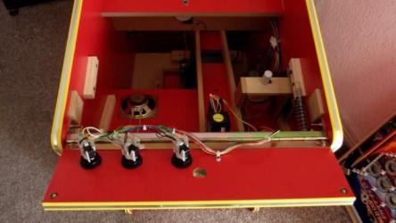

BOTONES

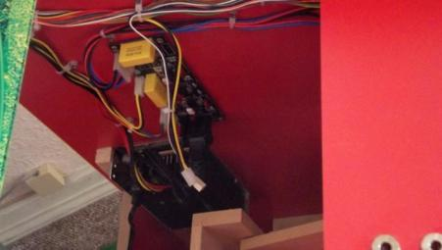

FUENTE DE PODER

SSR 3 EN 1

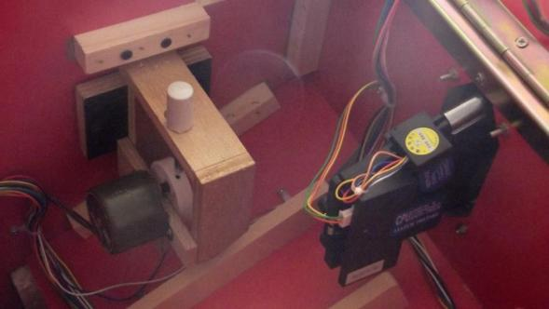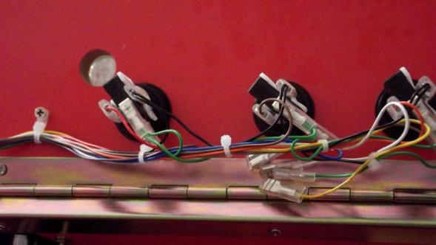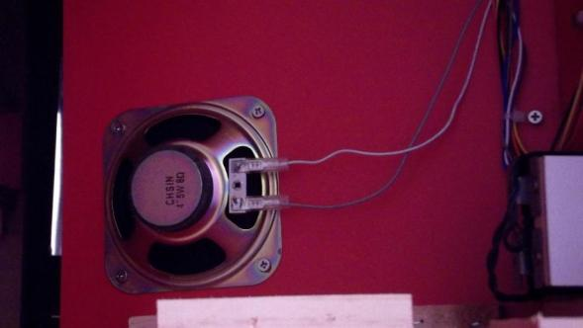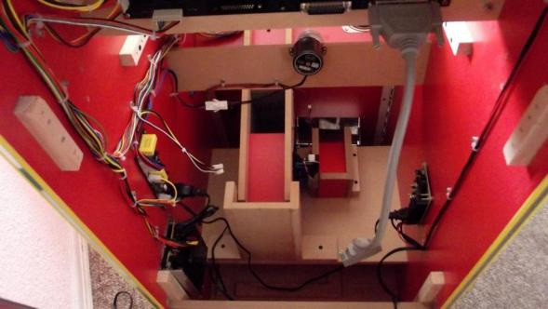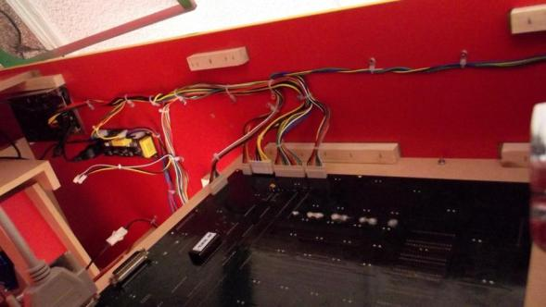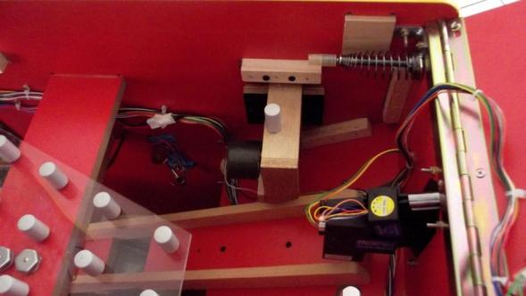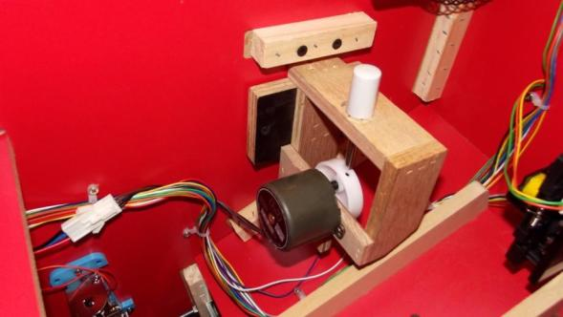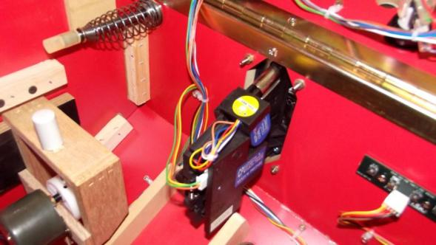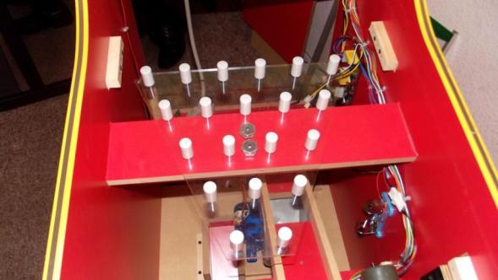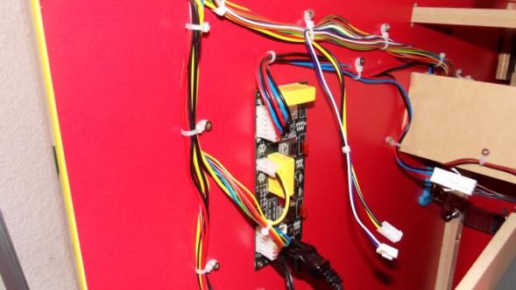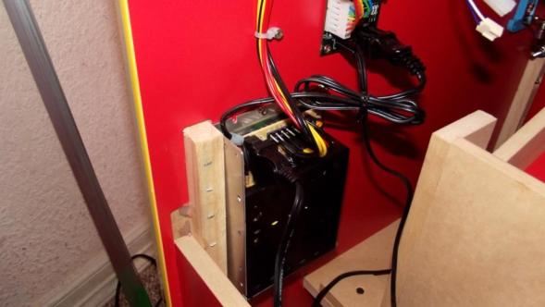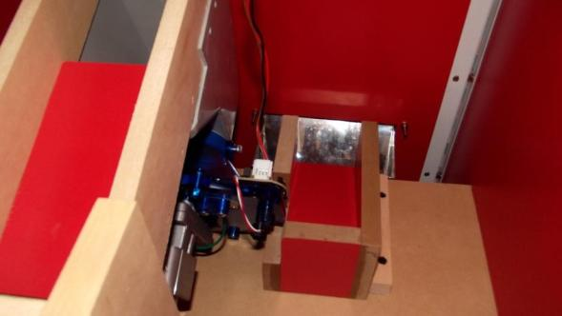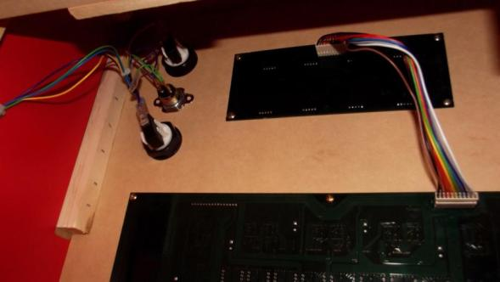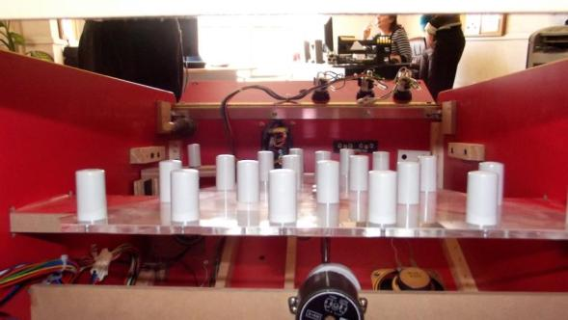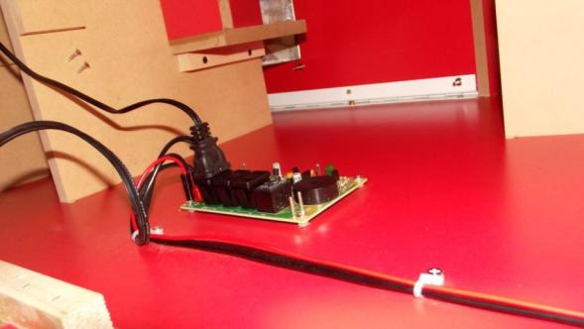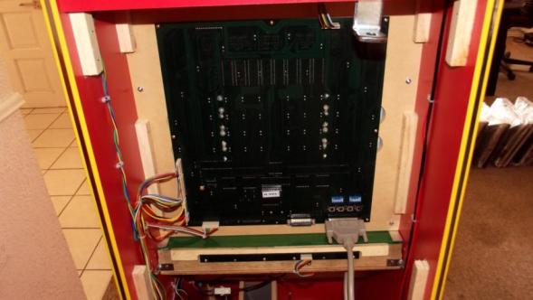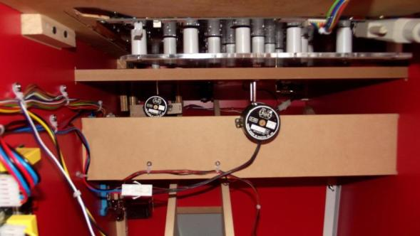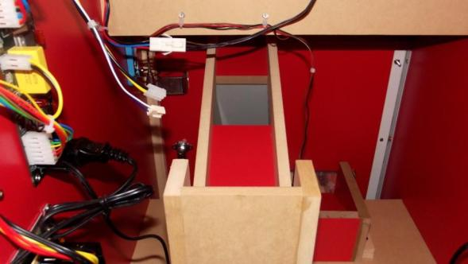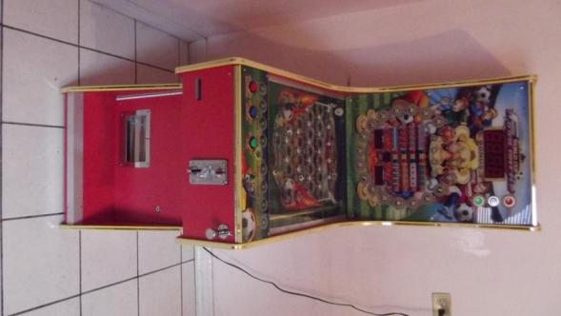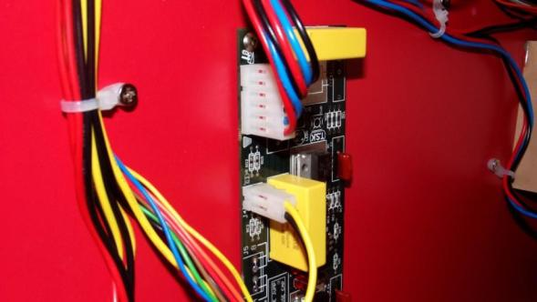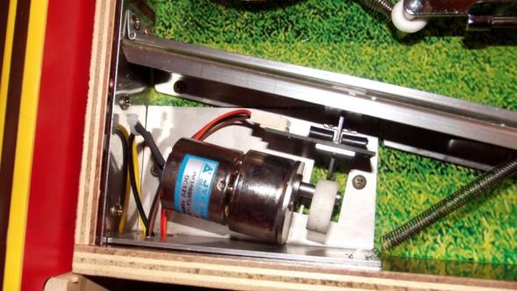

BOTONES DE INICIO ,APUESTA ,Y 6 BOLA

MONEDERO

MOTOR DE LA 6 PELOTA

BOCINA

ANTISHOK

SSR 3 EN 1

FUENTE DE PODER

MOTOR QUE LEVANTA EL TRIANGULO

PANEL DE TEST

MODEREO

TRIANGULO QUESACA LAS PELOTAS

110V VAN HACIA LOS MOTORES

SEÑALES HACIA LA TABLILLA

**MUCHA ATENCION CON ESTAS DOS CONECCIONES YA QUE SI LA CONECTAS MAL QUEMARAS LA TABLILLA**

FUENTE DE PODER

AMARILLOS=12V

ROJOS=5V

NEGROS=GND

ROJOCHIKO*=SSR

EL HOOPER SE CONECTA ALA FUENTE DE PODER

LA FUENTE SE CONECTA AL SSR 3 EN 1

FUENTE DE PODER

SENSOR DE HOOPER

DISPLAY GRANDE CONECTADO A TABLILLA PRINCIPAL

BOTONES DE RETIRAR CREDITO Y BORRAR

SWITCH DE ENCENDIDO

CONECCION DE SSR 3 EN 1

ANTISHOCK

MOTOR QUE LEVANTA LA BARRA PARA LA SEXTA BOLA